МОДУЛЬ 2
ЦИФРОВЫЕ И ИНТЕЛЛЕКТУАЛЬНЫЕ ТЕХНОЛОГИИ В ИНЖЕНЕРИИ

ИНФОРМАЦИОННЫЙ БЛОК

ТЕМА. Основы аддитивных технологий и 3D-печати

Цель занятия: сформировать у учащихся представления об оборудовании, программном обеспечении и технологиях 3D-печати; создать условия для формирования практических навыков использования информационно-коммуникационных технологий; создать условия, обеспечивающие воспитание интереса к инженерной профессии; развивать технологическое мышление учащихся на основе возможностей использования специальных технических устройств, оборудования и технологий; формировать технологические компетенции (когнитивный, операциональный компоненты).

Аннотация: учащиеся знакомятся с устройством 3D-принтера, основами технологичности конструкций для послойной печати, используемыми материалами и их характеристиками, видами поддержки при печати полых изделий или изделий с выступами, способами задания различной плотности печати, интерфейсом программного обеспечения и процессом компьютерной подготовки моделей к печати.
Основные вопросы для рассмотрения на учебном занятии.
1. Устройство 3D принтера.
3D-принтер – это периферийное устройство, осуществляющее 3D-печать методом послойного формирования физического объекта по заданной цифровой 3D-модели.
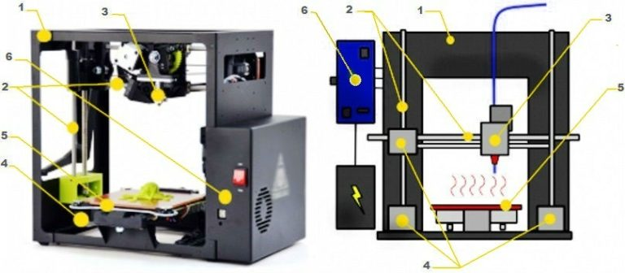
Рисунок 1. – Основные элементы 3D-принтера
1. корпус, на который монтируются конструкционные элементы; 2. направляющие, по которым перемещается печатающая головка в заданном пространстве; 3. печатающая головка (экструдер) – группа частей, которая выполняет подачу, нагрев и вытеснение (экструзию) расходного материала через сопло на рабочую поверхность; 4. шаговые двигатели – элементы конструкции 3D-принтера, отвечающие за равномерное перемещение печатающей головки в заданном пространстве; 5. рабочий стол – строительная платформа 3D-принтера, на которой осуществляется непосредственное создание трехмерного объекта; 6. электронная система управления – набор элементов, отвечающий за управление и координацию действий принтера в процессе печати.

2. Процесс 3D-печати.

Видеоролик «Как работает 3D-принтер»
Ссылка: https://www.google.com/search?sca_esv=565857231&tbm=vid&sxsrf=AM9HkKkBEmZfkl0TMzD1-XaFc2a3CkslRg:1694843239644&q=3%D0%B4+%D0%BF%D1%80%D0%B8%D0%BD%D1%82%D0%B5%D1%80+%D0%BA%D0%B0%D0%BA+%D1%80%D0%B0%D0%B1%D0%BE%D1%82%D0%B0%D0%B5%D1%82&sa=X&ved=2ahUKEwinoP6Jt66BAxUggP0HHQNDAMIQ1QJ6BAgTEAE&biw=1366&bih=657&dpr=1#fpstate=ive&vld=cid:cb6eca57,vid:ftu2U3GSafA,st:0

3. Материалы для 3D печати.
ABS-пластик. Пластик, из которого изготавливают LEGO и велосипедные шлемы.
Основные характеристики:
– температурный диапазон печати 210–250 ° C;
– для соединения нескольких деталей можно обработать нужные участки ацетоном;
– высокая прочность;
– долговечность;
– стойкость к ударным нагрузкам;
– прочный материал с высокой термостойкостью;
– не рекомендуется для использования при контактах с пищей;
– заметно деформируется при частичном охлаждении;
– требуется обеспечение контроля скорости остывания;
– средняя сложность печати, требует высокой точности настройки температуры сопла и платформы.
PLA-пластик. Это биоразлагаемый термопластик из возобновляемых ресурсов.
Основные характеристики:
– температурный диапазон печати составляет 180–230 ° C;
– прочный, удобный для пользователей;
– долговечный;
– высокая скорость печати обеспечивает более плавный переход между слоями;
– для соединения нескольких деталей используется клей;
– более хрупкий, чем ABS;
– не токсичен;
– малая усадка при охлаждении, меньшая деформация по сравнению с ABS;
– не требуется платформа с подогревом.
PET-пластик. Полиэтилен терефталат (PET) не дает сильных запахов, его отходы подлежат вторичной переработке. Применяется для изготовления прочных изделий с тонкими стенками, а также втулок, шестерён и других деталей механизмов.
Основные характеристики:
– температурный диапазон печати составляет 220–250 ° C;
– высокая прочность, жесткость, легкость, стойкость к ударам;
– износостойкость;
– малая усадка при охлаждении;
– обогреваемая платформа не обязательна;
– умеренная сложность печати, требует высокой точности настройки температуры сопла.

Видеоролик «Как печатают дома на 3D-принтере»

Ссылка: https://dzen.ru/video/watch/623ae097b95ec71766a43a93?f=d2d

4. Виды поддержек.
Поддержка – это удаляемый после печати материал. Поверх нее печатаются выступы, горизонтальные, наклонные и прочие элементы, которые без нее сформировать невозможно. После печати материал поддержки удаляется.
Линейные опоры. Требуются для свесов под углом более 45 градусов от вертикали и плоских выступов. Этот тип опоры состоит из вертикальных столбов, которые полностью касаются свеса или нижней части выступа.
Среди минусов в использовании можно отметить следующие: во-первых, линейные опорные конструкции сложнее удалить, поскольку они касаются всей нижней части моста или выступа; во-вторых, они могут легко повредить поверхность в процессе удаления. Кроме того, они расходуют дополнительный материал и занимают больше времени для печати.
Древовидные типы поддержки 3D-печати. Модели с неплоскими выступами должны использовать древовидные структуры поддержки (рисунок 2). Они напоминают деревья с ветвями. Их «ствол» растет у основания отпечатка, а их ветви касаются выступающих частей модели в различных точках. Их быстрее и проще распечатать и удалить без повреждения основного изделия.

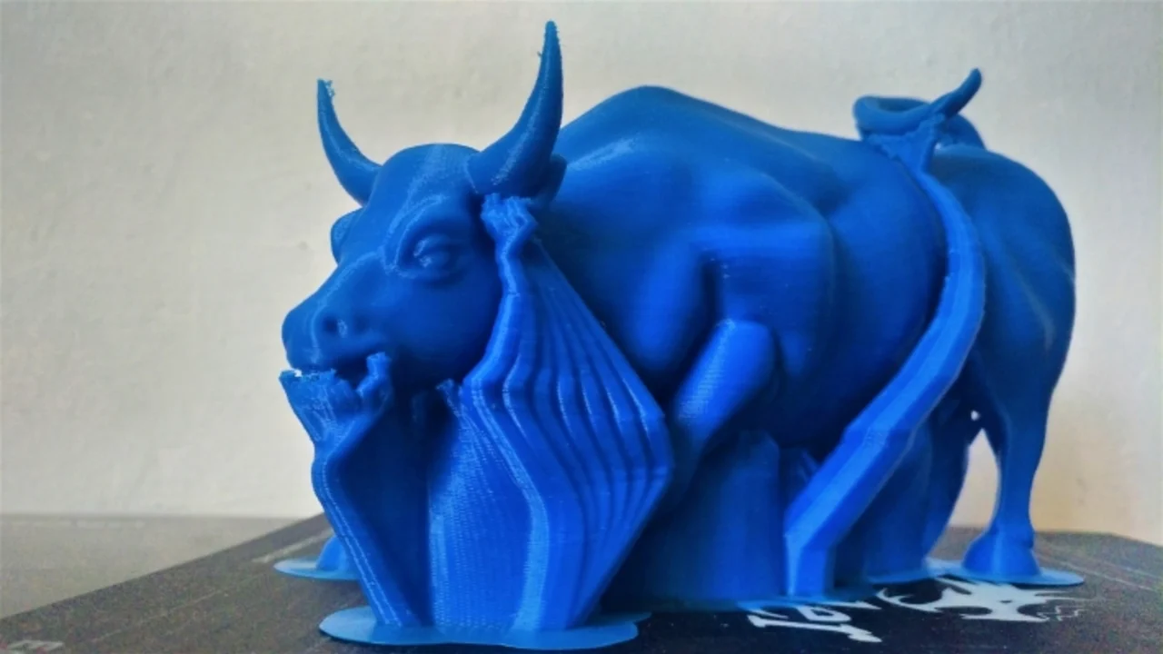
Рисунок 2. – Древовидная поддержка

Растворимые опоры. Этот тип поддержки 3D-печати используется только в принтерах с двумя экструдерами. Такие опоры легко убираются. Для этого достаточно погрузить распечатанное изделие в воду и подождать пока нить растворится.

В сети Интернет существует значительное количество сайтов с примерами изделий, распечатанных на 3D-принтерах, и даже с готовыми моделями, которые можно скачать и обработать для печати на своей конкретной модели. По этим ссылкам можно провести обзор наиболее популярных:

База №1 моделей для 3D-печати
Ссылка: https://3dtoday.ru/3d-models?ysclid=l90ar4zcqq369748568&page=3

База №2 моделей для 3D-печати
Ссылка: https://www.thingiverse.com/

Отдельно рассмотрим примеры моделей с поддержкой (результат поиска в Яндекс по запросу «примеры моделей 3D-печати с поддержкой»):

«Модели для 3D-печати с поддержкой»
Ссылка: https://yandex.by/images/search?text=%D0%BF%D1%80%D0%B8%D0%BC%D0%B5%D1%80%D1%8B%20%D0%BC%D0%BE%D0%B4%D0%B5%D0%BB%D0%B8%203d%20%D0%BF%D0%B5%D1%87%D0%B0%D1%82%D1%8C%20%D1%81%20%D0%BF%D0%BE%D0%B4%D0%B4%D0%B5%D1%80%D0%B6%D0%BA%D0%BE%D0%B9&stype=image&lr=157&source=serp

Через несколько занятий учащиеся смогут сами пополнить коллекции таких сайтов своими моделями.

СЛОВАРЬ ТЕРМИНОВ
Сопло – это канал переменного или постоянного поперечного сечения круглой, прямоугольной или иной формы, предназначенный для подачи жидкостей или газов с определенной скоростью и в требуемом направлении. Конструирование сопла основано на расчете размеров его канала, обеспечивающих заданную выходную скорость жидкости или газа. Принцип действия сопла основан на истечении жидкости или газа за счет перепада их давлений по длине канала сопла
Шаговый двигатель – электродвигатель с несколькими обмотками, в котором ток, подаваемый в одну из обмоток статора, вызывает фиксацию ротора. Последовательная активация обмоток двигателя вызывает дискретные угловые перемещения (шаги) ротора.

Связь с учебным предметом

Физика, Химия, Информатика, Черчение, Математика.

